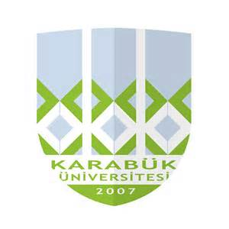
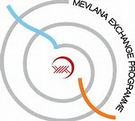
KARABÜKÜNİVERSİTESİ / KARABUK UNIVERSITY 2015-2016 AKADEMİK YILI / 2015-2016 ACADEMIC YEAR MEVLANA DEĞİŞİM PROGRAMI ÖĞRETİM ELEMANI BAŞVURU FORMU MEVLANA EXCHANGE PROGRAMME ACADEMIC STAFF APPLICATION FORM
KİŞİSEL BİLGİLER
Adı – Soyadı
Name-Surname
KimlikNumarası
Identity Number
Fakülte / Yüksekokul / MeslekYüksekokulu
Academic Unit
Bölümü
Department
AkademikÜnvanı
Academic Title
Cinsiyeti
Gender
E – mail
Tel (İş/Work)
Tel (GSM)

BAŞVURU BİLGİLERİ
YükseköğretimKurumununAdı:
Name of Home Institution:
DersVerilecekKonu Alanı
Field of Lecturing
Derecesi  Degree | - Önlisans/ Associate Degree  - Lisans / BA  - YüksekLisans / MA  - Doktora / PhD  - Diğer / Others
Planlananhareketlilikdönemi
Planned Mobility Period
TercihEdilenDeğişimSüresi
Required Mobility Duration
(Minimum 2 hafta / 2 weeks
Maximum 3 ay / 3 months)

